Nhằm đánh giá và tổng kết những kết quả đã đạt được trong năm học 2017-2018 và đề ra phương hướng nhiệm vụ năm học 2018-2019, vào lúc 7h30’ ngày 12 tháng 9 năm 2018, Trường Tiểu học Minh Thạnh tổ chức Hội nghị Cán bộ công chức viên chức (CBCCVC) năm học 2018-2019 với sự có mặt đầy đủ của tất cả 52 CBCCVC nhà trường.
Thầy Đỗ Tấn Nhạn - Hiệu trưởng đã đọc bản cáo cáo tổng kết thực hiện nhiệm vụ năm học 2017-2018 với những thành tích đáng khích lệ. Về phía cán bộ, giáo viên, nhân viên có 49 viên chức đạt danh hiệu lao động tiên tiến (94,2%); có 02 viên chức đạt danh hiệu chiến sĩ thi đua cấp Tỉnh (3,8%); có 06 viên chức đạt danh hiệu chiến sĩ thi đua cấp cơ sở ( 11,5%); có 17 viên chức nhận bằng khen của UBND Huyện (32,9%); có 24 viên chức đề nghị UBND công nhận lao động tiên tiến (46,1%).Về phía học sinh, hàn thành chương trình tiểu học 100Hoàn thành chương trình lớp học 98,4%. Thi văn hay chữ tốt vòng huyện đạt 5 em. Tin học trẻ 1 giải ba, 1 giải khuyến khích cấp huyện.
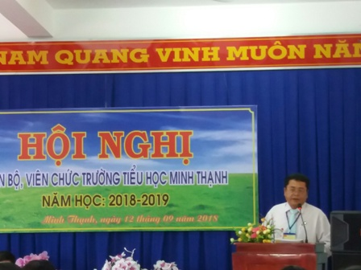
Thầy Đỗ Tấn Nhạn, Hiệu trưởng Trường TH Minh Thạnh đọc diễn văn Hội nghị.
Hòa trong niềm vui hân hoan chào đón năm học mới, năm học có nhiều sự kiện trọng đại của đất nước, năm học với chủ đề “Đổi mới thực chất, hiệu quả nâng cao, chất lượng bền vững với phương châm hành động “ trách nhiệm, năng động, sáng tạo”. Sáng ngày 12 tháng 9 năm 2018 tại trường Tiểu học Minh Thạnh đã diễn ra Hội nghị Cán bộ, Công chức, Viên chức năm học 2018 – 2019, nhằm phát huy quyền làm chủ thực sự và năng lực sáng tạo của cán bộ, giáo viên, nhân viên trong quá trình thực hiện nhiệm vụ của nhà trường.

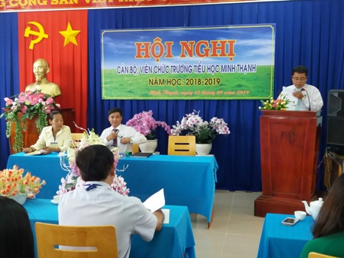
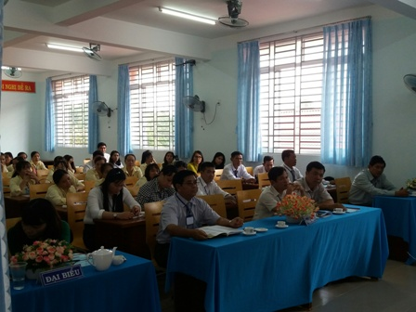
Về tham dự Hội nghị có Thầy Nguyễn Thế Hùng - Phó Trưởng phòng GDĐT huyện Dầu Tiếng; Ông Trần Mạnh Dược – Bí thư Chi bộ cùng ông Đinh Quốc Hiệu – PCT UBND xã Minh Thạnh; lãnh đạo địa phương; Ban đại diện cha mẹ học sinh và cùng tất cả các đồng chí cán bộ, giáo viên, công nhân viên của nhà trường
Hội nghị được nghe đồng chí Trần Minh Tuấn – Chủ tịch Công đoàn báo cáo về tình hình thực hiện nhiệm vụ chính trị của đơn vị; Tổng kết việc thực hiện Nghị quyết Hội nghị cán bộ công chức năm học 2017 – 2018; Phương hướng, biện pháp thực hiện chỉ tiêu, nhiệm vụ năm học 2018-2019.
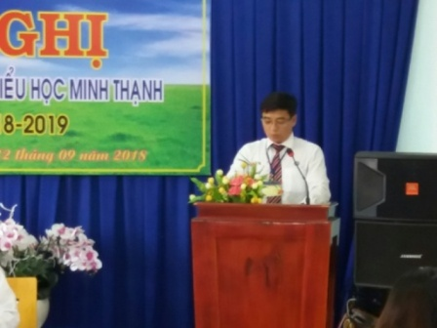
Hội nghị đã thông qua báo cáo tổng kết phong trào thi đua và dự kiến nội dung thi đua của năm học 2018 – 2019; báo cáo hoạt động của Ban thanh tra nhân dân và chương trình công tác, hoạt động của Ban thanh tra nhân dân trong năm học 2018 – 2019; báo cáo về quy chế chi tiêu nội bộ; công tác thu – chi tài chính và phúc lợi trường học; dự toán mức thu, chi năm học mới. Hội nghị cũng đã đánh giá kết quả triển khai quy chế thực hiện dân chủ trong hoạt động của cơ quan, trường học ….
Sau các báo cáo là phần tham luận đầy trách nhiệm của các thành viên tham dự Hội nghị về các chỉ tiêu thi đua, các giải pháp để thực hiện tốt nhiệm vụ năm học 2018 – 2019. Sôi nổi nhất là các ý kiến tham luận về chủ đề năm học và làm thế nào để để nâng cao chất lượng đại trà và có nhiều học sinh tham gia đạt các phong trào.
Hội nghị đã thống nhất các kế hoạch, chỉ tiêu đề ra, hứa quyết tâm thực hiện bằng biểu quyết 100% ý kiến nhất trí và đã kí giao ước thi đua.
Hội nghị cán bộ, công chức, viên chức trường Tiểu học Minh Thạnh năm học 2018 – 2019 đã diễn ra thành công tốt đẹp. Hơn bao giờ hết, mỗi cán bộ, giáo viên, nhân viên nhà trường càng hiểu rõ trách nhiệm của mình, vượt trên những khó khăn về đội ngũ với tâm huyết, lòng nhiệt tình, năng lực lãnh đạo sáng tạo của Ban Lãnh đạo nhà trường, tinh thần đoàn kết, sự quyết tâm nỗ lực của mỗi cán bộ giáo viên, công nhân viên trường Tiểu học Minh Thạnh vững tin sẽ có một năm học mới gặt hái được nhiều thành công.
Một số hình ảnh trong hội nghị:

